EXCELENTÍSSIMO SENHOR PRESIDENTE DA CAMARA MUNICIPAL DE SUMARÉ

INDICO, ao Exmo. Senhor Prefeito Municipal, que determine ao departamento competente providências urgentes para realização de operação tapa buracos na Rua Antonio Carlos dos Santos, em toda extensão, Jd Bom Retiro.

A solicitação se faz necessária, visando segurança ao munícipe, o trafego de pedestres em segurança e o bom funcionamento da via pública.
Sala das sessões, 17 de maio de 2022.
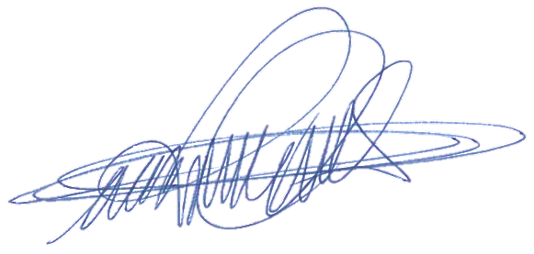

DIGÃO
VEREADOR

